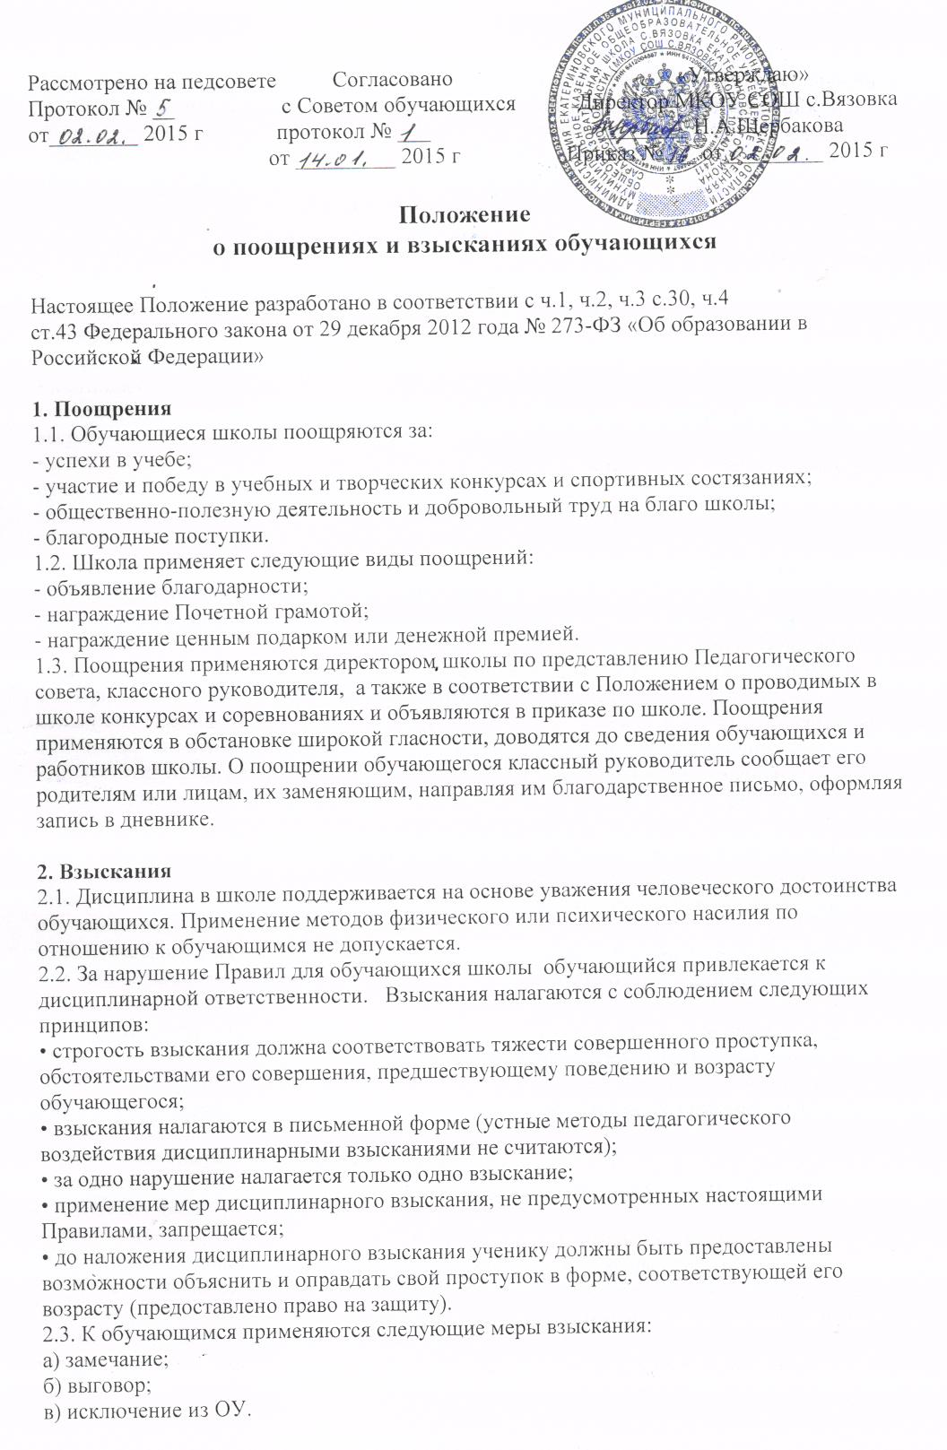

Меры взыскания, предусмотренные в пунктах настоящих Правил, являются основными и не могут применяться в дополнение к другим взысканиям. Возложение обязанности возместить ущерб может применяться в качестве основного или дополнительного взыскания. Возложение обязанности принести публичное извинение применяется в качестве дополнительного взыскания.
2.4. Правом наложения взысканий обладают:
а) директор школы:
• в отношении любого обучающегося школы;
- за любое нарушение Правил поведения обучающихся;
• вправе применить любое соразмерное проступку взыскание;
• наложение взыскания оформляется приказом по школе.
б) классный руководитель:
• в отношении любого обучающегося вверенного ему класса;
• за проступок, нарушающий нормальное течение учебно-воспитательного процесса во вверенном классе;
• вправе применить любое соразмерное проступку взыскание, кроме перечисленных в пунктах "б", "в" и "д" статьи 2.3. настоящих Правил;
- наложение взыскания оформляется записями в дневнике обучающихся;
в) учитель (воспитатель) :
• в отношении обучающегося класса (ГПД), в котором проводит занятия, за проступок, нарушающий нормальное течение урока (занятия) вправе объявить замечание;
• наложение взыскания оформляется записями в дневнике обучающегося.
2.5. Взыскание применяется непосредственно за обнаружением проступка, но не позднее 2 недель со дня его обнаружения, не считая времени болезни обучающегося и каникул.
2.6. При наложении взысканий, предусмотренных пунктами "б", "в", "г", "д" статьи 2.3. настоящих Правил, объяснения от обучающегося требуются в присутствии родителей или лиц, их заменяющих, неявка которых в школу без уважительных причин не препятствует наложению взыскания. О каждом взыскании родители или лица, их заменяющие, немедленно ставятся в известность лицом, наложившим взыскание.
2.7. По решению Педагогического совета школы за совершение противоправных действий, грубые и неоднократные нарушения Устава школы и предусмотренных им Правил поведения обучающиеся, достигшие 15-летнего возраста исключаются из школы. Решение педагогического совета школы об исключении принимаются в присутствии обучающегося и его родителей или лиц, их заменяющих. Отсутствие на заседании педагогического совета школы без уважительных причин обучающегося, его родителей или лиц, их заменяющих, не лишает педагогический совет возможности рассмотреть вопрос об исключении.
2.8. Под неоднократными нарушениями понимается совершение обучающимся, имеющим два или более дисциплинарных взыскания, наложенных директором школы, нового, как правило, грубого нарушения дисциплины. Грубым нарушением дисциплины признается нарушение, которое повлекло или реально могло повлечь за собой тяжелые последствия в виде:
• причинения ущерба жизни и здоровью обучающихся, сотрудников, посетителей школы;
• причинения ущерба имуществу школы, имуществу обучающихся, сотрудников, посетителей школы;
• дезорганизации работы школы как образовательного учреждения. Решение педагогического совета школы оформляется приказом директора школы.
2.9. Взыскание, наложенное учителем (воспитателем), классным руководителем, может быть обжаловано обучающимся, его родителями или лицами, их заменяющими, директору школы в недельный срок со дня наложения взыскания. Взыскание, наложенное директором школы, может быть, обжаловано в судебном порядке в недельный срок со дня наложения взыскания или в совет общественного самоуправления школы родителями или лицами, их заменяющими, или обучающимися.
2.10. Взыскание действует в течение 3-х месяцев со дня его применения.
Если в течение этого срока обучающийся не будет подвергнут новому дисциплинарному взысканию, то он считается не подвергавшимся взысканию.
Директор вправе снять взыскание до истечения 3 месяцев по собственной инициативе, по просьбе обучающегося, его родителей или лиц, их заменяющих, по ходатайству педагогического совета школы или лица, наложившего взыскание.
Действие настоящей статьи Правил не распространяется на взыскания в виде исключения из школы.

